# 一、添加.c源文件进工程的方法步骤：

## 1.1创建对应的.c/.h源文件并保存

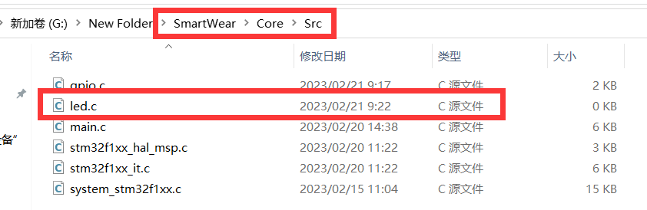

## 1.2将.c源文件加入工程

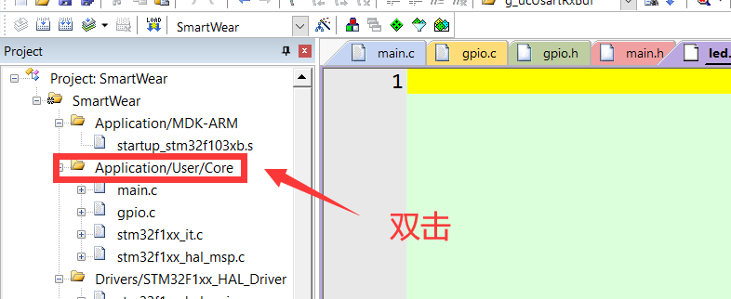

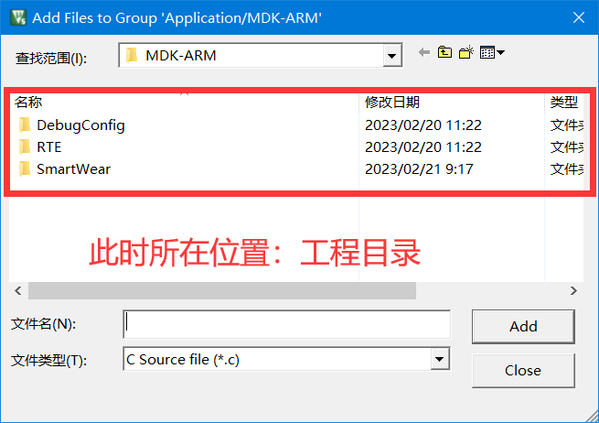

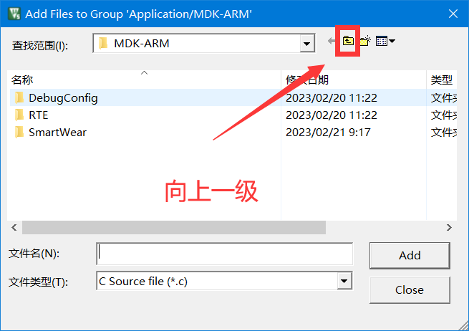

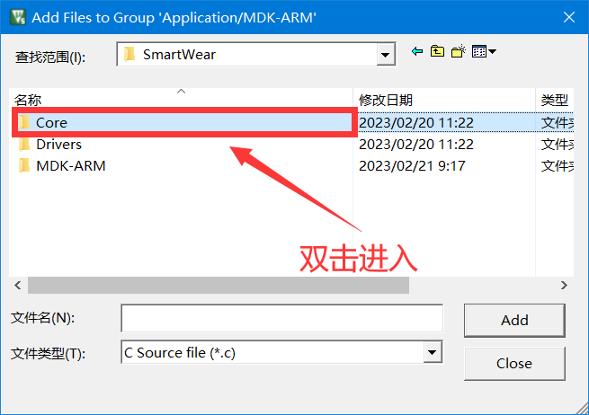

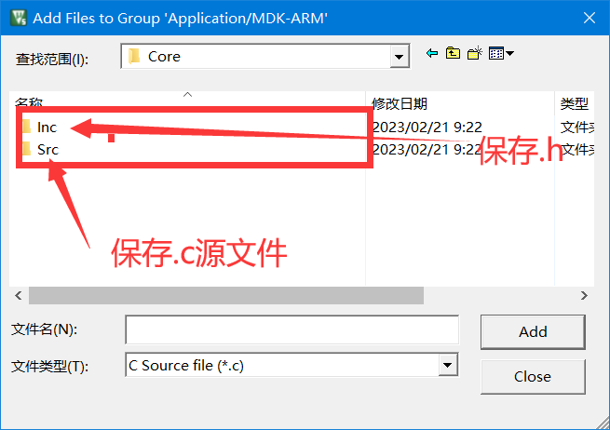

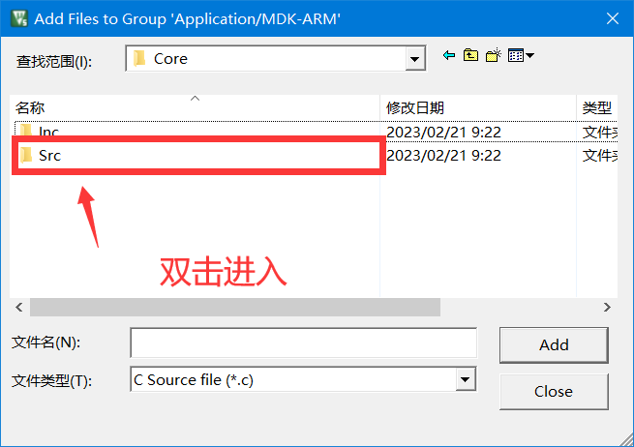

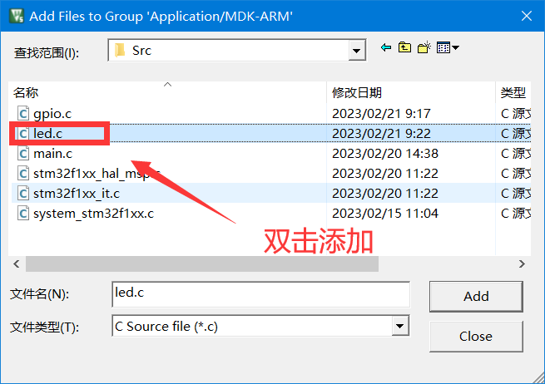

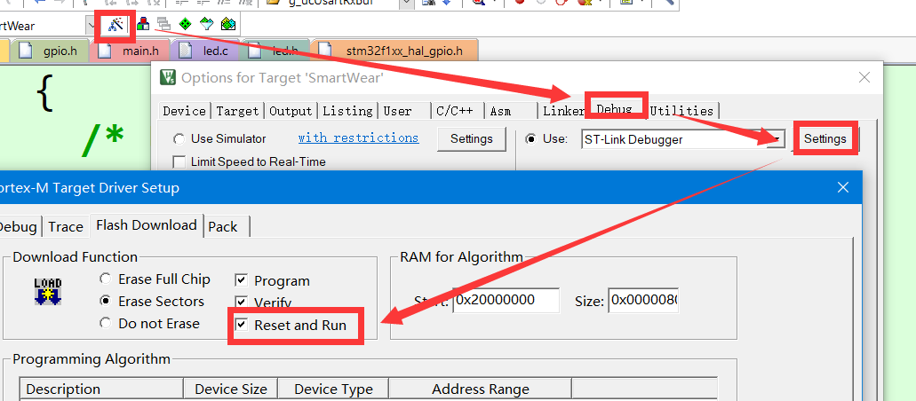

# STM32 GPIO输入模式功能介绍 --- 按键检测

## 2.1 GPIO的功能模式

* 模拟输入：使用ADC和DAC时才会配置为该模式
* 浮空输入：GPIO复位后的默认模式

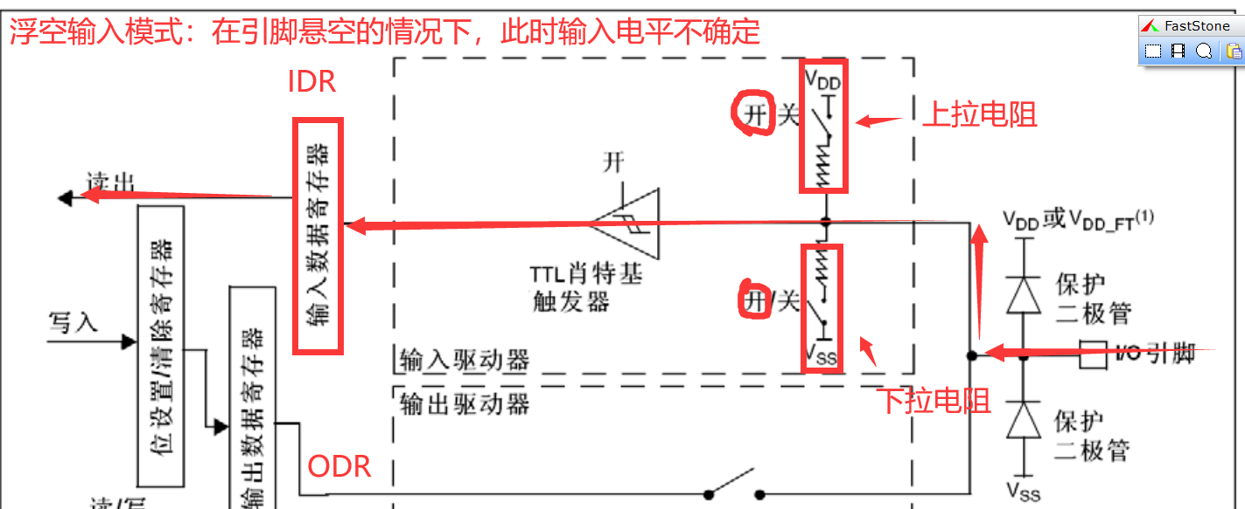

* 上拉输入：带上拉的输入

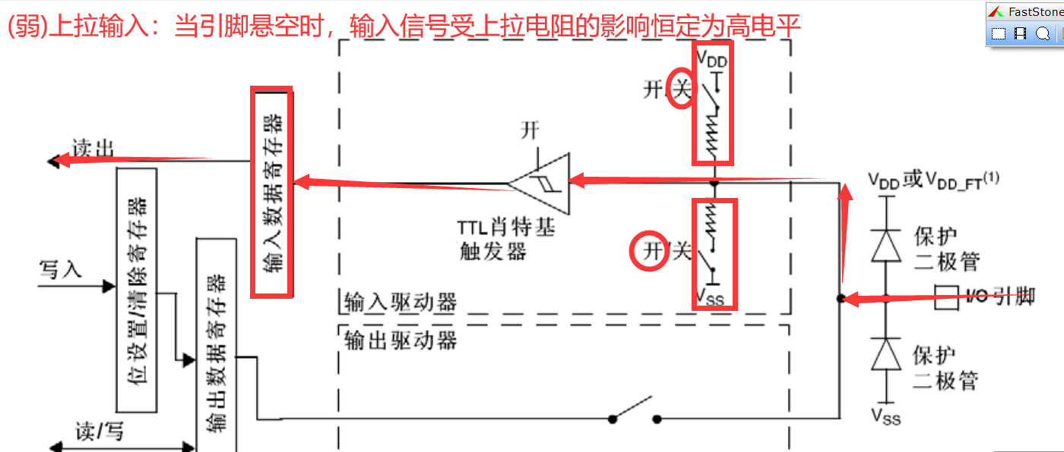

* 下拉输入：带下拉的输入

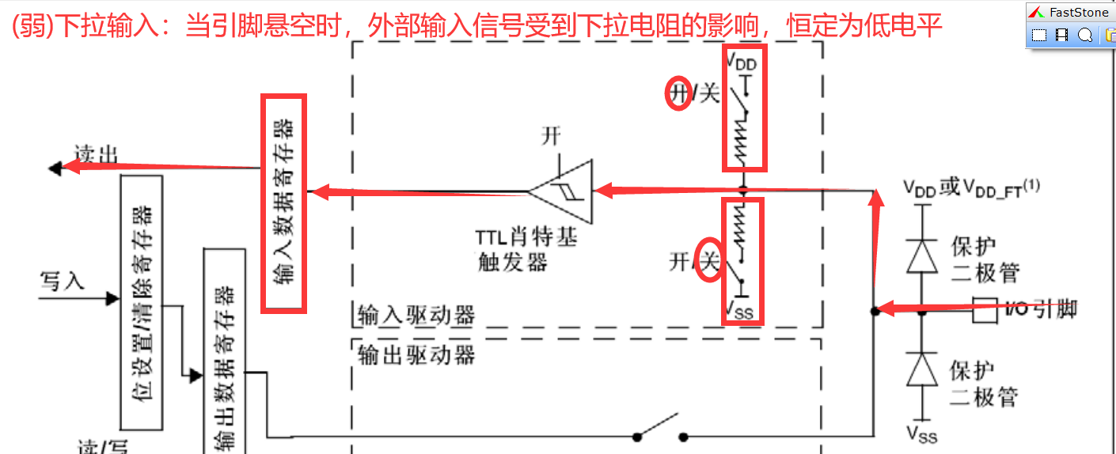

## 2.2 按键检测

### 2.2.1 查看硬件原理图，分析工作原理以及引脚连接情况

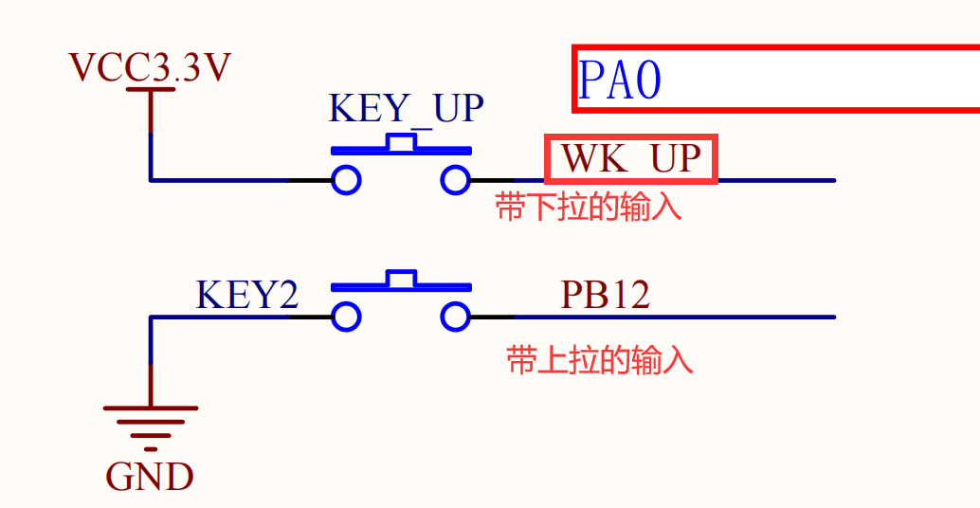

### 2.2.2 STM32CubeMx配置

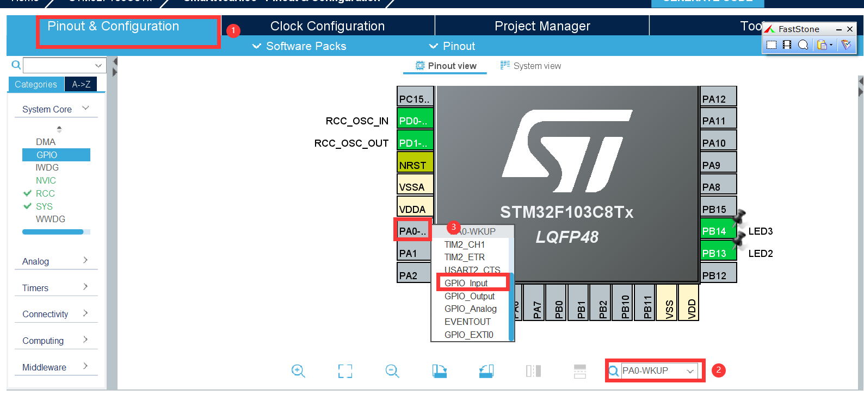

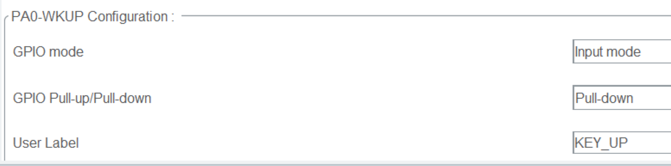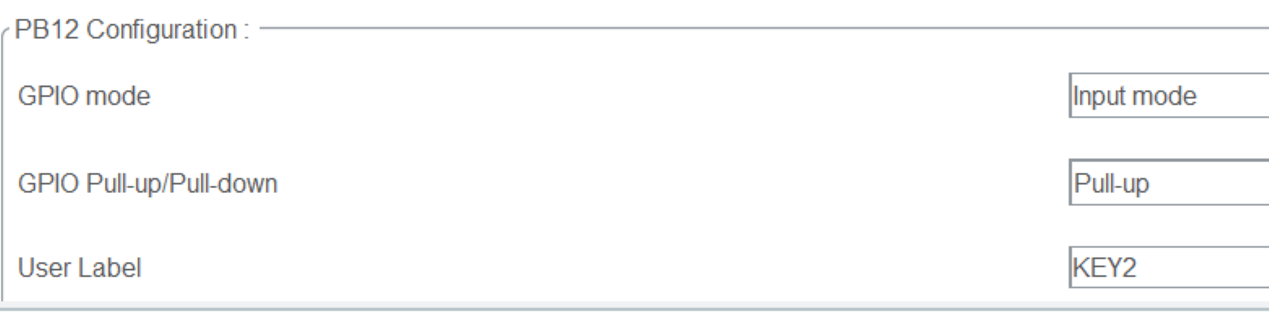

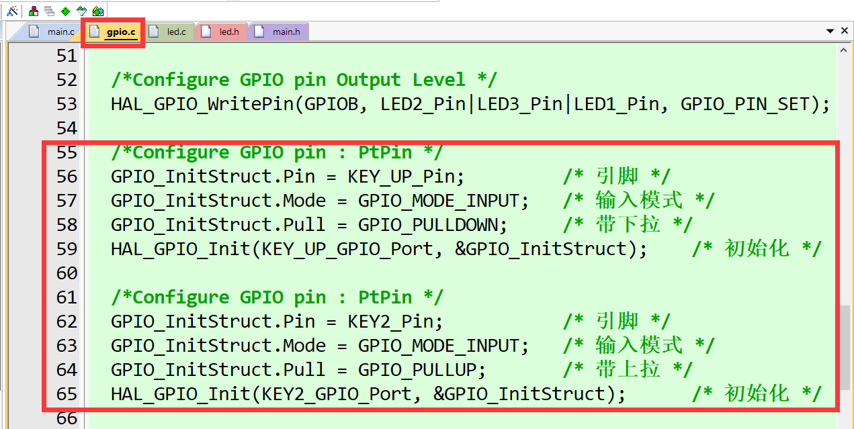

### 2.2.3 新建key.c/key.h并将key.c加入工程

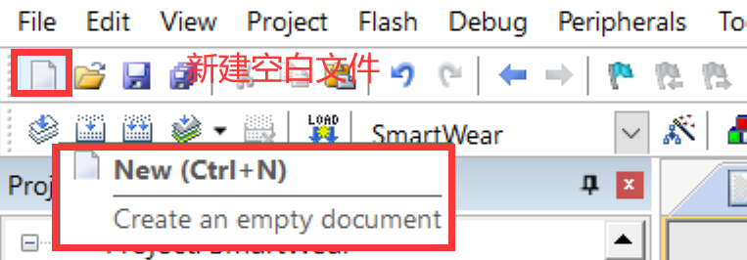

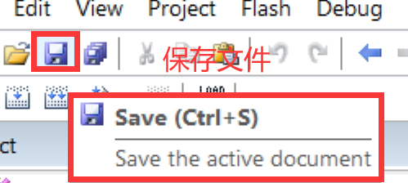

保存位置:G:\New Folder\**SmartWear\Core\Src**

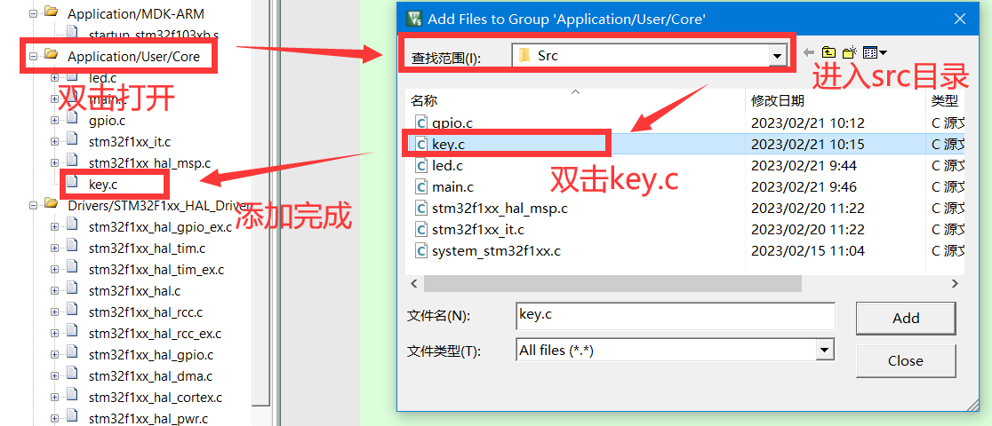

### 2.2.4 应用代码编写

